

Secteur Tertiaire Informatique
Filière étude - développement

Activité « Développer la persistance des données »
Projet Fil Rouge « Active »

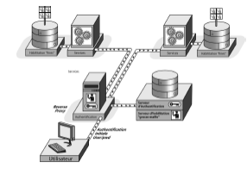
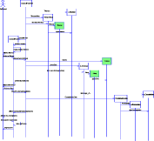
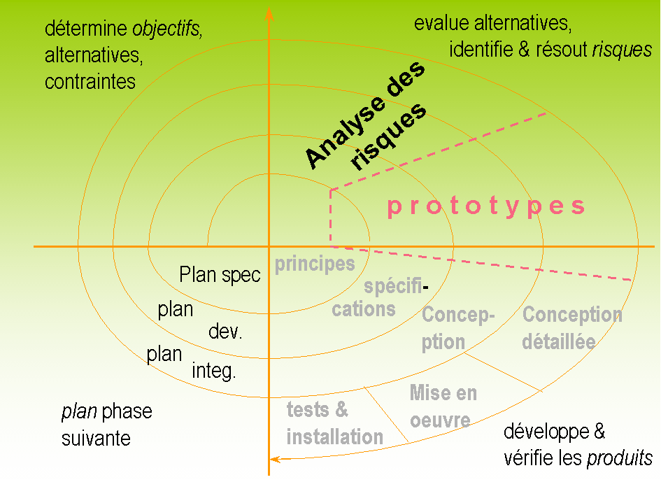


Evaluation
Période en entreprise
Apprentissage
Accueil

Code barre

Concepteur Développeur Informatique / Développeur logiciel

Présentation du projet fil rouge de l’activité « Développer la persistance des données »

Etape 1 : Présentation de l'activité
Etape 2 : Modéliser les données
Etape 3 : Mettre en place la base de données
Etape 4 : Manipuler les données avec SQL
Etape 5 : Programmer dans le langage du SGBD
Etape 6 : Evaluation de l'activité

Société Active

Gestion
et
suivi de projets



SOMMAIRE
1. Présentation 5
2. Cheminement 6
C12 - modéliser les données 6
ED01 - Répertorier les données et les règles de gestion 6
ED02 - Construire le modèle Entité – Association 6
ED03 - Construire le modèle physique des données 6
C13 - Mettre en place la base de données 6
ED04 - Créer la base de données (contraintes, index, droits, types de données utilisateur) 6
ED05 - Alimenter la base de tests 6
ED06- Assurer les sauvegardes -restaurations de la base de données 7
C4 - Manipuler les données avec SQL 7
U02-E04-S01 - ED07 - Formaliser des requêtes à l'aide du langage SQL 7
C14 - Programmer dans le langage du SGBD 7
U02-E05-S01 - ED08 - Créer des fonctions 7
U02-E05-S02 - ED09 - Programmer des déclencheurs (triggers) 7
U02-E05-S03 - ED10 - Programmer des procédures stockées sur le SGBD 7
U02-E05-S04 - ED11 - Gérer les transactions 7
3. Cahier des charges 8
3.1 Présentation du domaine 8
3.2 Fonction ressources humaines 10
3.3 Fonction gestion de projets 10
3.4 Fonction Contacts commerciaux : 11
3.5 Identification des besoins 11
3.5.3 - Le service commercial souhaite obtenir du système : 12
3.6 Règles de gestion. 13
3.7 contraintes sur les données. 13
3.8 Recueil des informations 14
3.9 Modèle de fiche d’activité 17
4. Expressions de besoins 18
4.1 Requêtes 18
4.2 Triggers 18
4.3. Procédures Stockées 19

1. Présentation

Ce projet a deux objectifs :
- Vous servir de fil rouge dans les séances d’apprentissage
- Vous permettre de présenter une application professionnelle lors de l’évaluation de fin d’activité.

La durée indicative de chacune des tâches est incluse dans le temps à passer en moyenne sur le livret de la séance

2. Cheminement

Au fur et à mesure de vos apprentissages, vous aurez à réaliser les tâches suivantes. Elles sont indiquées dans l’ordre de vos séances d’apprentissage.
Dans le livret d’apprentissage concerné, vous aurez l’indication de la tâche à réaliser dans la phase finale de l’évaluation de la séance.

C12 - modéliser les données

ED01 - Répertorier les données et les règles de gestion
A partir du cahier des charges, élaborez le dictionnaire des données.
Les descriptions devront être claires et réalistes.
Les informations devront être typées.
Nous vous demandons de normaliser les codes des informations : ces codes seront ceux utilisés lors du codage.

Toujours à partir du cahier des charges, répertoriez les règles de gestion.

Donnez-leur un identifiant (par exemple un numéro).

Réalisez un document reprenant l’intégralité des éléments répertoriés:
- Soit à l’aide d’un traitement de texte,
- Soit avec l’outil de conception mis à votre disposition.

ED02 - Construire le modèle Entité – Association
A partir du cahier des charges et des éléments précédemment répertoriés, réalisez le modèle entité – association en respectant le formalisme imposé. Le modèle doit être réalisé avec un outil de conception.

ED03 - Construire le modèle physique des données
A partir du modèle précédant, construisez un modèle physique de données optimisé.

C13 - Mettre en place la base de données

ED04 - Créer la base de données (contraintes, index, droits, types de données utilisateur)
Créer et exécutez le script de génération de la base réalisé à partir du modèle physique obtenu à l’étape précédente.

En cas d’anomalies, corrigez la source de l’erreur au niveau adéquat.

Créer un utilisateur de la base de données ayant uniquement des droits de lecture des tables concernant le domaine des ressources humaines.

Créer un rôle permettant de gérer les clients.

ED05 - Alimenter la base de tests
Créez un script d’insertion des données dans l’ensemble des tables de la base de données. Ces données seront compréhensibles par un utilisateur de base et devront donc avoir des valeurs en cohérence avec le domaine fonctionnel.

ED06- Assurer les sauvegardes -restaurations de la base de données Active.

Décrivez les procédures que vous mettez en place pour assurer les sauvegardes de la base Active. Testez une restauration.
.

C4 - Manipuler les données avec SQL

U02-E04-S01 - ED07 - Formaliser des requêtes à l'aide du langage SQL
Pour chacune des interrogations demandées, créez un script contenant la ou les requêtes nécessaires. Voir expression des besoins (§ 3.9.1).
Exportez vos tables vers des tableaux d’un tableur de votre choix ainsi que le contenu du résultat de vos requêtes. Ces tableaux devront apparaître dans votre dossier final.

C14 - Programmer dans le langage du SGBD

U02-E05-S01 - ED08 - Créer des fonctions
Créer une fonction qui renvoie un nouveau code projet (identifiant).

U02-E05-S02 - ED09 - Programmer des déclencheurs (triggers)
Mettre en place les déclencheurs de création, mise à jour et suppression proposés dans le cahier des charges. Expression des besoins ($3.9.2).

U02-E05-S03 - ED10 - Programmer des procédures stockées sur le SGBD
Créer les procédures stockées proposées dans le cahier des charges. Expression des besoins ($3.9.3).

U02-E05-S04 - ED11 - Gérer les transactions

A partir d’un projet existant, créer un nouveau projet qui reprend la même structure avec les étapes de celui-ci.

Mettre ce traitement en procédure stockée.

      - Utiliser la fonction qui renvoie un nouveau code projet.
      - Conserver les références au chef de projet, client, secteur et les champs obligatoires.
      - Mettre les autres attributs à blanc ou à zéro pour les attributs numériques.
      - Pour les étapes/activités mettre les charges à zéro.

3. Cahier des charges

3.1 Présentation du domaine

La société de services informatique ACTIVE BRETAGNE INFORMATIQUE est spécialisée dans les projets « au forfait » mais effectue aussi de la prestation en régie. Elle intervient essentiellement en région Bretagne, sa clientèle principale est la PME/PMI spécialisée en Agro-alimentaire.

Les effectifs d’ABI sont composés de :

- Une direction :

  - Un directeur général, administratif et financier
  - Un responsable des ressources humaines
  - Un responsable commercial
  - Un secrétariat administratif (1 personne)

- Un département opérationnel composé de :

  - Un responsable du département études
  - Des ingénieurs d’études (20 personnes)
    - Chefs de projet
    - Analystes
    - Développeurs
  - Un secrétariat technique (2 personnes)
  - Des techniciens supports (5 personnes)
  - Des commerciaux (2 personnes)

Soucieuse de la qualité vis à vis de ses clients mais aussi de ses collaborateurs, cette société veut informatiser la gestion de son activité (projets) et le suivi de son personnel.

Les objectifs sont :

- De réaliser le suivi des projets, en interne (technique) et en externe (commercial)
- De suivre les différentes missions de chaque collaborateur et de capitaliser les différents retour
s d’expérience.
- De suivre la carrière des collaborateurs.

Identification des acteurs et flux d’information

- Acteurs :
- responsable des ressources humaines
- responsable commercial
- responsable département études
- Chef de projet
- secrétariat technique

Gestion ressources humaines

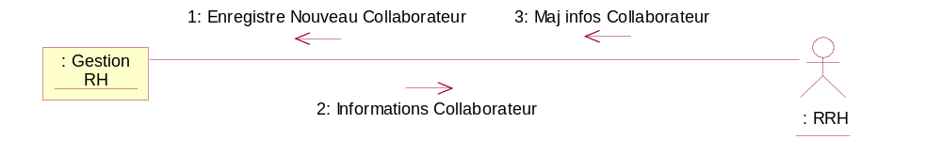

Gestion Projet
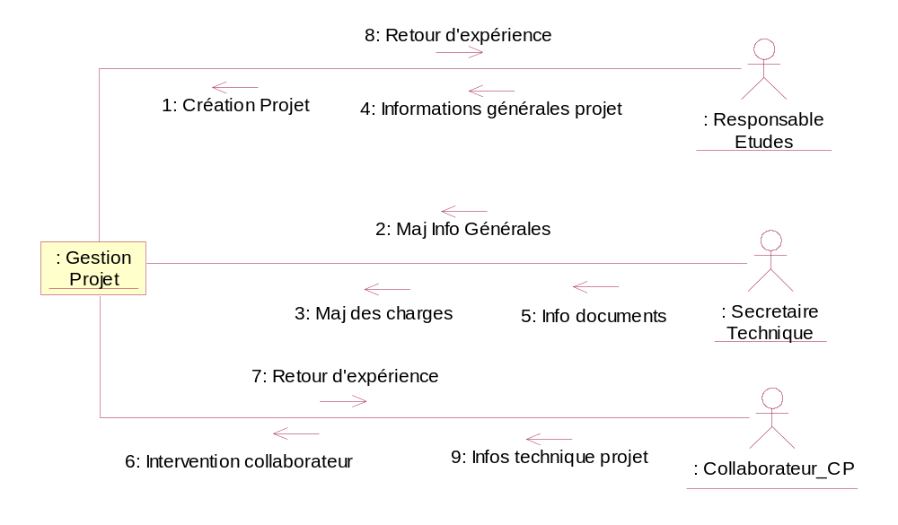

Gestion commerciale

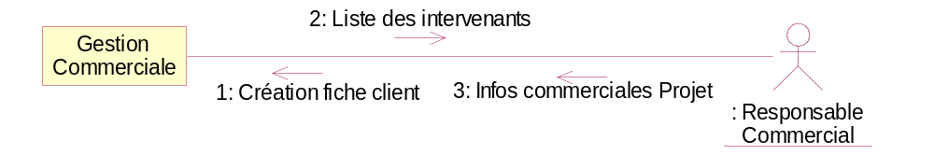

3.2 Fonction ressources humaines

La « vie » d’un collaborateur dans la société

Les collaborateurs sont accueillis par le RRH qui tient à jour les renseignements administratifs et leur demande de le tenir informé des changements.

Un matricule est attribué. La rémunération est fixée ainsi que la fonction et le statut. La politique salariale étant très progressive, il leur est signalé qu’il faut au moins 3 ans d’ancienneté pour espérer un salaire mensuel brut supérieur à 3000,00 € et que les augmentations ne sont jamais supérieur à 20%.

Le RRH les questionne sur leurs centres d’intérêts et explique le fonctionnement de la société et les différentes possibilités d’évolution qui s’offrent à eux. Le plan qualité de la société impose qu’un collaborateur n’interviendra jamais sur 2 projets simultanément et que des évolutions de fonctions sont nécessaires à leur évolution de carrière. Ils peuvent donc être amenés à titre d’essai à intervenir sur un projet avec une fonction n’étant pas encore la leur. Un collaborateur ne peut cumuler plusieurs fonctions en même temps.

3.3 Fonction gestion de projets

- L’initialisation du projet, par le responsable des études, un nom (abrégé et long) et un code sont attribués. Il précise le type (forfait ou assistance ou régie), le secteur d’activité, le cycle de vie (complet, études de l’existant, développement, …), la charge estimée en heures, les dates prévisionnelles (début et fin). Il associe également le chef de projet et le client concerné.

D’autres informations générales compléteront les informations sur le projet, les dates réelles, la taille maximum de l’équipe (nombre de personnes), ces informations sont complétées par le secrétariat technique. Les informations commerciales (commentaires, contact) sont complétées par le responsable commercial.

- Le suivi du projet doit permettre de mettre en évidence : les charges, les retours d’expérience et les interventions des collaborateurs.

- les charges du projet (en heure) :

- La charge globale estimée initialement par étapes du processus est enregistrée par le chef de projet.
- pour les différentes étapes du processus, les charges réelles de production et de validation sont enregistrées par le secrétariat technique à partir des fiches d’activités remplies par les différents collaborateurs, lorsque l’étape a été terminée et validée par le chef de projet.

- Le retour d’expérience est une notion pouvant concerner plusieurs projets (des normes, des techniques, …) et un projet peut avoir des retours d’expérience à propos de plusieurs sujets.

- Informations générales :

Pour chaque projet, le CP enregistrera les informations techniques du projet telles que les langages de développement, les plates-formes, les bases de données et les outils employés, la taille (en ligne de code).

Avec ce type d’information, un chef de projet peut par exemple chercher tous les projets qui portent sur un domaine application spécifique, tous ceux qui ont utilisé un système de gestion de base de données (SGBD) ou un langage de développement particulier, ou encore tous ceux dont le produit développé était destiné à une plateforme spécifique.

- Documentation projet :

A chaque projet on peut associer des références à des documents. Ces documents ont un identifiant, un titre, un résumé, un auteur (collaborateur interne) et une date de diffusion. Les références à ces documents sont associées au projet par le secrétariat technique sur demande du CP.

- interventions des collaborateurs

Le responsable des études a besoin de l’historique des différentes interventions des collaborateurs par rapport à leur(s) fonction(s) sur les différentes étapes des projets. Les collaborateurs sont associés par le chef de projet au fur et à mesure de leurs interventions sur les étapes du projet, il précise les dates de début et de fin et le type d’activité. Un collaborateur peut intervenir plusieurs fois dans le projet avec une fonction différente. Chaque intervention a un numéro unique dans un projet.

3.4 Fonction Contacts commerciaux :

Fiche client

Le service commercial a besoin d’informations sur les sociétés clientes. Ainsi de la même façon que les managers gèrent leurs collaborateurs, le responsable commercial a besoin de gérer les interlocuteurs ou intervenants des sociétés clientes.

Chaque société cliente est documentée par le responsable commercial, elle possède des coordonnées, un type société (« public », « privé »), une activité (« agro »,…), une nature (« principale », « secondaire », « ancienne »). Une nature « ancienne » étant un état de quasi-archivage.

Le chiffre d’affaire et l’effectif de la société cliente permettent d’apprécier son importance, ainsi un chiffre d’affaire supérieur à 1 M€ par personne est considéré comme erroné.

Chaque collaborateur de la société qui participe au projet est enregistré par le responsable commercial, avec son domaine d’intervention (étapes dans le projet) et la durée (en heure).

3.5 Identification des besoins

3.5.1 – Le RRH souhaite obtenir du système les services suivants :

- la gestion des collaborateurs :

  - La création à l’embauche,
  - Les changements en cours de la carrière dans la société.

3.5.2 - Le département études souhaite obtenir du système les services suivants :

- Le suivi des projets :

  - L'enregistrement et le suivi des affectations collaborateurs dans les projets.
  - Liste des projets en cours avec les collaborateurs associés
  - L’historique d’un projet,
    - Client avec ses interlocuteurs
    - Type, Date de début et fin (prévues et réelles)
    - Collaborateurs avec leur fonction et à quelles dates
    - Les charges estimées et réelles
    - Retours d’expérience, documentations associées
  - Sur un thème technique donné
    - Affichage des projets concernés
    - Affichage des collaborateurs associés.

3.5.3 - Le service commercial souhaite obtenir du système :

- La gestion clients :

  - La création des fiches client.
  - La gestion des intervenants/client sur les projets.
    - Affectation au projet
    - Liste des intervenants /client projet.

3.6 Règles de gestion.

- Un projet a un code unique, La valeur de ce code est gérée par le système sur 4 caractères numériques : composé pour les deux premiers par l’année en cours et sur les deux derniers par un numéro séquentiel +1 à partir du dernier connu.

- Chaque étape d’un projet à un identifiant numérique unique, il est attribué séquentiellement au fur et à mesure leur création dans un projet. Il est composé des 4 chiffres du numéro de projet plus un numéro séquentiel sur deux positions. Cet identifiant étape/projet est également appelé N° de lot.

- Un projet est toujours associé à un client enregistré dans la base de données. Si ce client n’existe pas il faut le créer avant l’initialisation du projet.

- les charges sont toujours estimées en heure.

3.7 contraintes sur les données.

- Toutes les dates sont stockées en format date.

- sexe (1c alpha)
F : féminin
M : masculin

- état civil (3c alpha)
MR : Monsieur
MME : Madame
MLE : Mademoiselle

- type de contrat (3c alpha)
CDD : contrat à durée déterminée
CDI : contrat à durée indéterminée
STA : contrat stagiaire

- type de client (1c alpha)
1 : Privé
2: Public

- Type projet (1c alpha)
F : forfait
R : régie
A: assistance

Contraintes d’intégrité définies sur les objets

- Tous les identifiants sont uniques, obligatoires, non modifiables.
- Toutes les propriétés sont obligatoires en création et en mise à jour sauf les propriétés suivantes:
  - date fin de contrat collaborateur,
  - dates réelles début et fin projet,
  - charge de production et de validation sur une étape,
  - informations commerciales,
  - informations techniques,
- Le sexe F correspond à un code civil Mme ou Mlle
- Le sexe M correspond obligatoirement au code civil M.

Contraintes d’intégrité définies entre objets

- Contrainte d’inclusion (suppressions restreintes)

  - On ne peut pas supprimer un client s’il existe encore des projets pour ce client.

- Contrainte d’inclusion (suppressions en cascade)

  - La suppression d’un projet entraîne la suppression de toutes les étapes et interventions et également de tous les documents liés à ce projet

3.8 Recueil des informations

Attention : Liste non exhaustive

Sous Système : gestion des clients

Fiche client :

Numéro de client, 4 c numérique
Raison sociale du client, 100 c
Type client, 1 c (public, privé)
Domaine d’activité, 100 c
Adresse du client, 100 c
Téléphone, 10 c
Chiffre d’affaire numérique en millier d’euros
Contact projet
- Nom
- fonction
Commentaires commerciaux
- généraux au client
100 c
- spécifiques au projet du client
100 c

Sous Système : gestion des projets

Fiche projet :

Code projet 4 c numériques, composé de n° de l’année + 2 chiffres séquentiels
Libellé court 10 c
Libellé long 50 c
Type : 1 c, (forfait, régie, assistance)
Cycle de vie 10 c
Secteur d’activité 25 c, (Gestion Commercial, RH, Production, Achat, …)
Dates prévues (début/fin)
Dates réelles (début/fin)
Nombre de collaborateurs max
Numérique
Charge globale estimée Numérique
Remarque sur l’estimation
100 c
Informations techniques du projet
100 c
- Langages, plate-forme, outils de développement,…

Données des charges par étapes ou activité *:
- Identifiant (lot) 6 n
- charge de production, entier
- charge de validation, entier
- charge estimée initialement, entier
- Collaborateurs associés avec sa fonction sur le projet, date d’intervention, type d’intervention

Données document associés
- Identifiant Numérique, séquentiel
- Titre 100 c
- Résumé 100 c
- Date de diffusion

*Activités ou étapes du processus :

- analyse des besoins
- Conception
- Programmation
- Tests unitaires
- Tests d’intégration
- Tests de recette et installation
- Management du projet
- Gestion de configuration
- Formation spécifique au projet
- Divers

Sous Système : gestion des collaborateurs

Fiche collaborateur :

Matricule 4 caractères numériques, Incrémentation séquentielle
Nom, prénom 20 caractères
Adresse1 25 caractères
Adresse2 25 caractères
Ville 10 caractères
CP 5 caractères
Téléphone 10 caractères
Statut 3 c (CDI, CDD, Stagiaire)
Fonction* 15 caractères
Salaire numérique, 2 décimales
Date d’embauche
Date de fin de contrat

*Fonctions :

- Responsable de projet
- Analyste responsable d’application
- Développeur
- Technicien support
- Commercial
- Technico-commercial
- Secrétaire

Volumes

Une évaluation des volumes de données a donné les résultats suivants :

Données  Statiques | Volume unitaire (Ko) | Quantité | Durée de rétention | Volume total (Mo)
Clients | 0.5 | 250 | Aucune | 0,1220 | 0,122
Projets | 2 | 5/mois | Aucune | 0,0098 | 0,3515
Collaborateurs | 0.5 | 40 | Aucune | 0,0195 | 0,0195
Données  Dynamiques | Volume unitaire (Ko) | Quantité/mois | Durée de rétention | Volume total (Mo)
Interventions collaborateur/Projet | 0,5 | 200 | 3 ans | 0,0977 | 3,5156
Suivi projet – données de charges | 0.5 | 100 | 3 ans | 0,0488 | 1,7578

3.9 Modèle de fiche d’activité

FICHE D’ACTIVITE
Projet ACTIVE

Prénom / Nom :

Semaine du : au :

Indiquez en heure le temps passé par lot (projet/étape) :

Activités | Lundi |  | Mardi |  | Mercredi |  | Jeudi |  | Vendredi |  | Total
Activités | Lot | Durée | Lot | Durée | Lot | Durée | Lot | Durée | Lot | Durée | Durée
Analyse de la demande
Implémentation
Base de données

Mise au point de classes métier

Création de fonctions génériques

Création des formulaires

Codage et commentaires

Tests et mises au point

Dossier

Autre (précisez) :

Autre (précisez) :

Autre (précisez) :

Autre (précisez) :

Autre (précisez) :

Totaux journaliers :

* Base horaire journalière : du lundi au jeudi : 8h45- 17h30 (8h) et le vendredi : 8h45-11h45 (3h) soit 35 h/semaine
* Lot = identifiant étape dans un projet

4. Expressions de besoins

4.1 Requêtes

Requête 1

On souhaite obtenir par secteur d’activité la moyenne des charges estimées des projets..

Requête 2

On souhaite obtenir la liste des projets (libellé court) sur lesquels un collaborateur est intervenu. Préciser également sa fonction dans les projets.

Requête 3

On souhaite obtenir à la date du jour la liste des projets en cours, par secteur d’activité.
Préciser le nombre de collaborateurs associés aux projets et ceci par fonction.

Requêtes de mise à jour :
- Augmenter tous les salaires des collaborateurs de :
- 5% si ils ont plus de 5 ans d’ancienneté.
- Supprimer de la base de données les projets qui sont terminés et qui n’ont pas eut de charges (étapes) associées.

4.2 Triggers

Triggers de création

Table Projet
Vérifier que la date prévisionnelle de début du projet est inférieure ou égale la date prévisionnelle de fin du projet.

Table Client
Vérifier la cohérence du chiffre d’affaire du client, si supérieur à 1 million d’euros par personne la valeur du CA est erronée.

Triggers de mise à jour.

Table Personnel

Vérifier la cohérence du code statut,
Passages possibles de :
- S (stagiaire) à D (CDD) ou I (CDI),
- D (CDD) à I (CDI).

Triggers de suppression.

Table Projet

Ne pas supprimer un projet si la date réelle de fin du projet est inférieure à 2 mois par rapport à la date du jour.

4.3. Procédures Stockées

Procédure 1 :

On souhaite obtenir la moyenne des charges estimées sur les projets en cours.

Procédure 2 :

On souhaite obtenir sur un thème technique donné la liste des projets associés et terminés depuis moins de 2 ans

Procédure 3 :

On veut lister les interventions des collaborateurs sur un projet entre deux dates.
La procédure renvoie pour chaque intervention :
- Le nom du collaborateur associé
- La fonction en clair du collaborateur
- Les dates début et fin intervention
- La tâche ou activité associée.

Etablissement référent
Direction de l’ingénierie Neuilly
CFPA St Brieuc-Langueux

Equipe de conception
Groupe d’étude de la filière étude - développement
Patrice François

Remerciements :

Reproduction interdite

Article L 122-4 du code de la propriété intellectuelle.
« Toute représentation ou reproduction intégrale ou partielle faite sans le consentement de l’auteur ou de ses ayants droits ou ayants cause est illicite. Il en est de même pour la traduction, l’adaptation ou la reproduction par un art ou un procédé quelconque. »

afpa © Date de dépôt légal novembre 26

